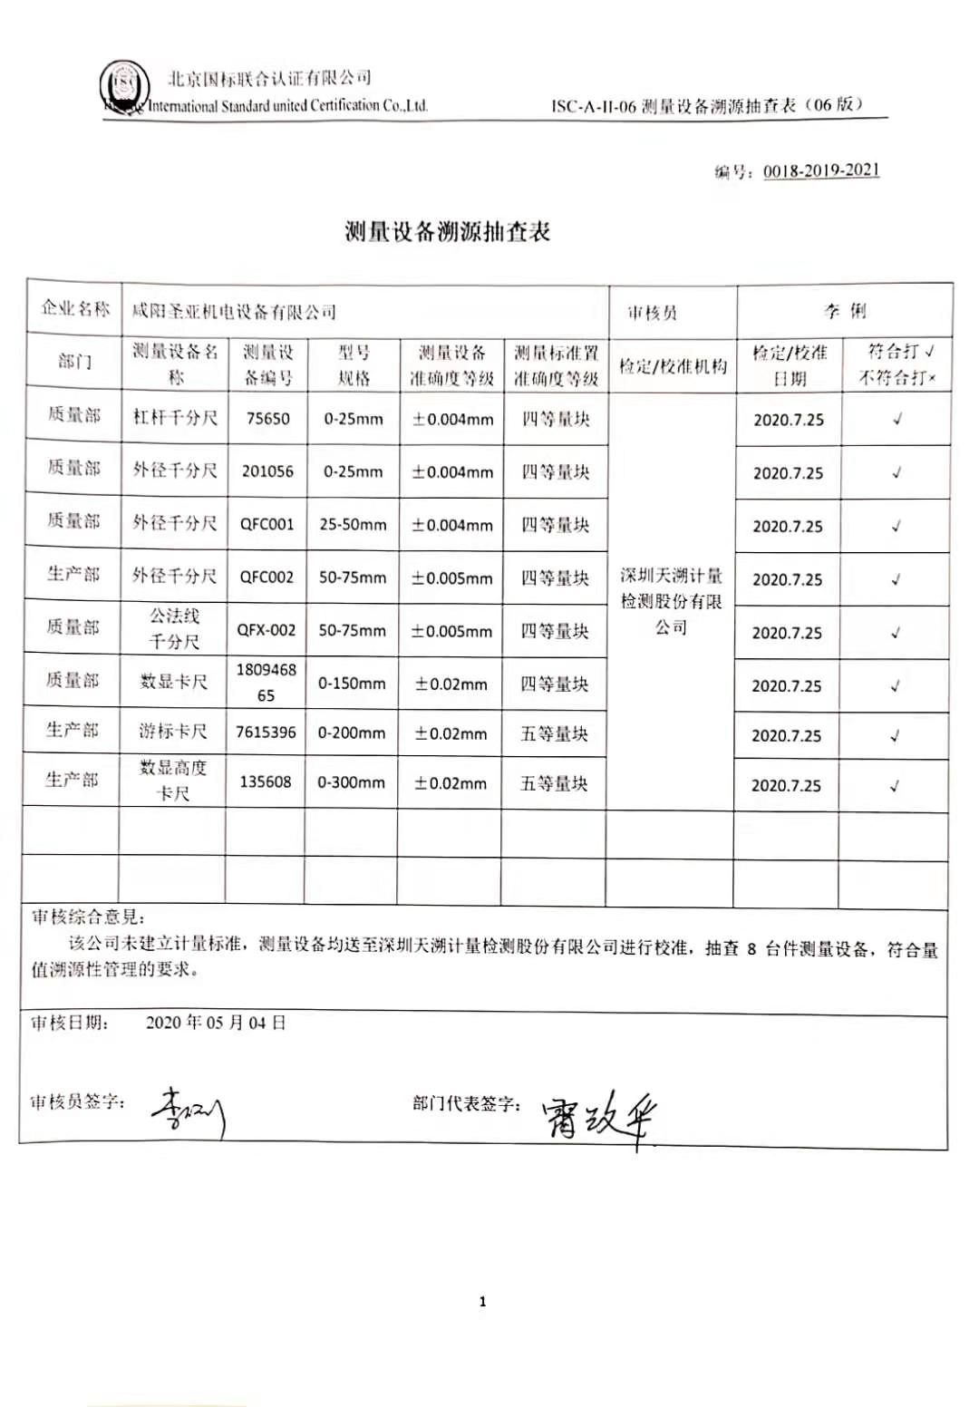编号：0018-2019-2021

**测量设备溯源抽查表**

|  |  |  |  |  |  |  |  |  |
| --- | --- | --- | --- | --- | --- | --- | --- | --- |
| 企业名称 | 咸阳圣亚机电设备有限公司 | | | | | 审核员 | 李 俐 | |
| 部门 | 测量设备名称 | 测量设备编号 | 型号  规格 | 测量设备  准确度等级 | 测量标准置  准确度等级 | 检定/校准机构 | 检定/校准日期 | 符合打√  不符合打× |
| 质量部 | 杠杆千分尺 | 75650 | 0-25mm | ±0.004mm | 四等量块 | 深圳天溯计量检测股份有限公司 | 2020.7.25 | √ |
| 质量部 | 外径千分尺 | 201056 | 0-25mm | ±0.004mm | 四等量块 | 2020.7.25 | √ |
| 质量部 | 外径千分尺 | QFC001 | 25-50mm | ±0.004mm | 四等量块 | 2020.7.25 | √ |
| 生产部 | 外径千分尺 | QFC002 | 50-75mm | ±0.005mm | 四等量块 | 2020.7.25 | √ |
| 质量部 | 公法线  千分尺 | QFX-002 | 50-75mm | ±0.005mm | 四等量块 | 2020.7.25 | √ |
| 质量部 | 数显卡尺 | 180946865 | 0-150mm | ±0.02mm | 四等量块 | 2020.7.25 | √ |
| 生产部 | 游标卡尺 | 7615396 | 0-200mm | ±0.02mm | 五等量块 | 2020.7.25 | √ |
| 生产部 | 数显高度  卡尺 | 135608 | 0-300mm | ±0.02mm | 五等量块 | 2020.7.25 | √ |
|  |  |  |  |  |  |  |  |  |
|  |  |  |  |  |  |  |  |  |
| 审核综合意見：  该公司未建立计量标准，测量设备均送至深圳天溯计量检测股份有限公司进行校准，抽查8台件测量设备，符合量值溯源性管理的要求。 | | | | | | | | |
| 审核日期： 2020年05月04日  审核员签字： 部门代表签字： | | | | | | | | |